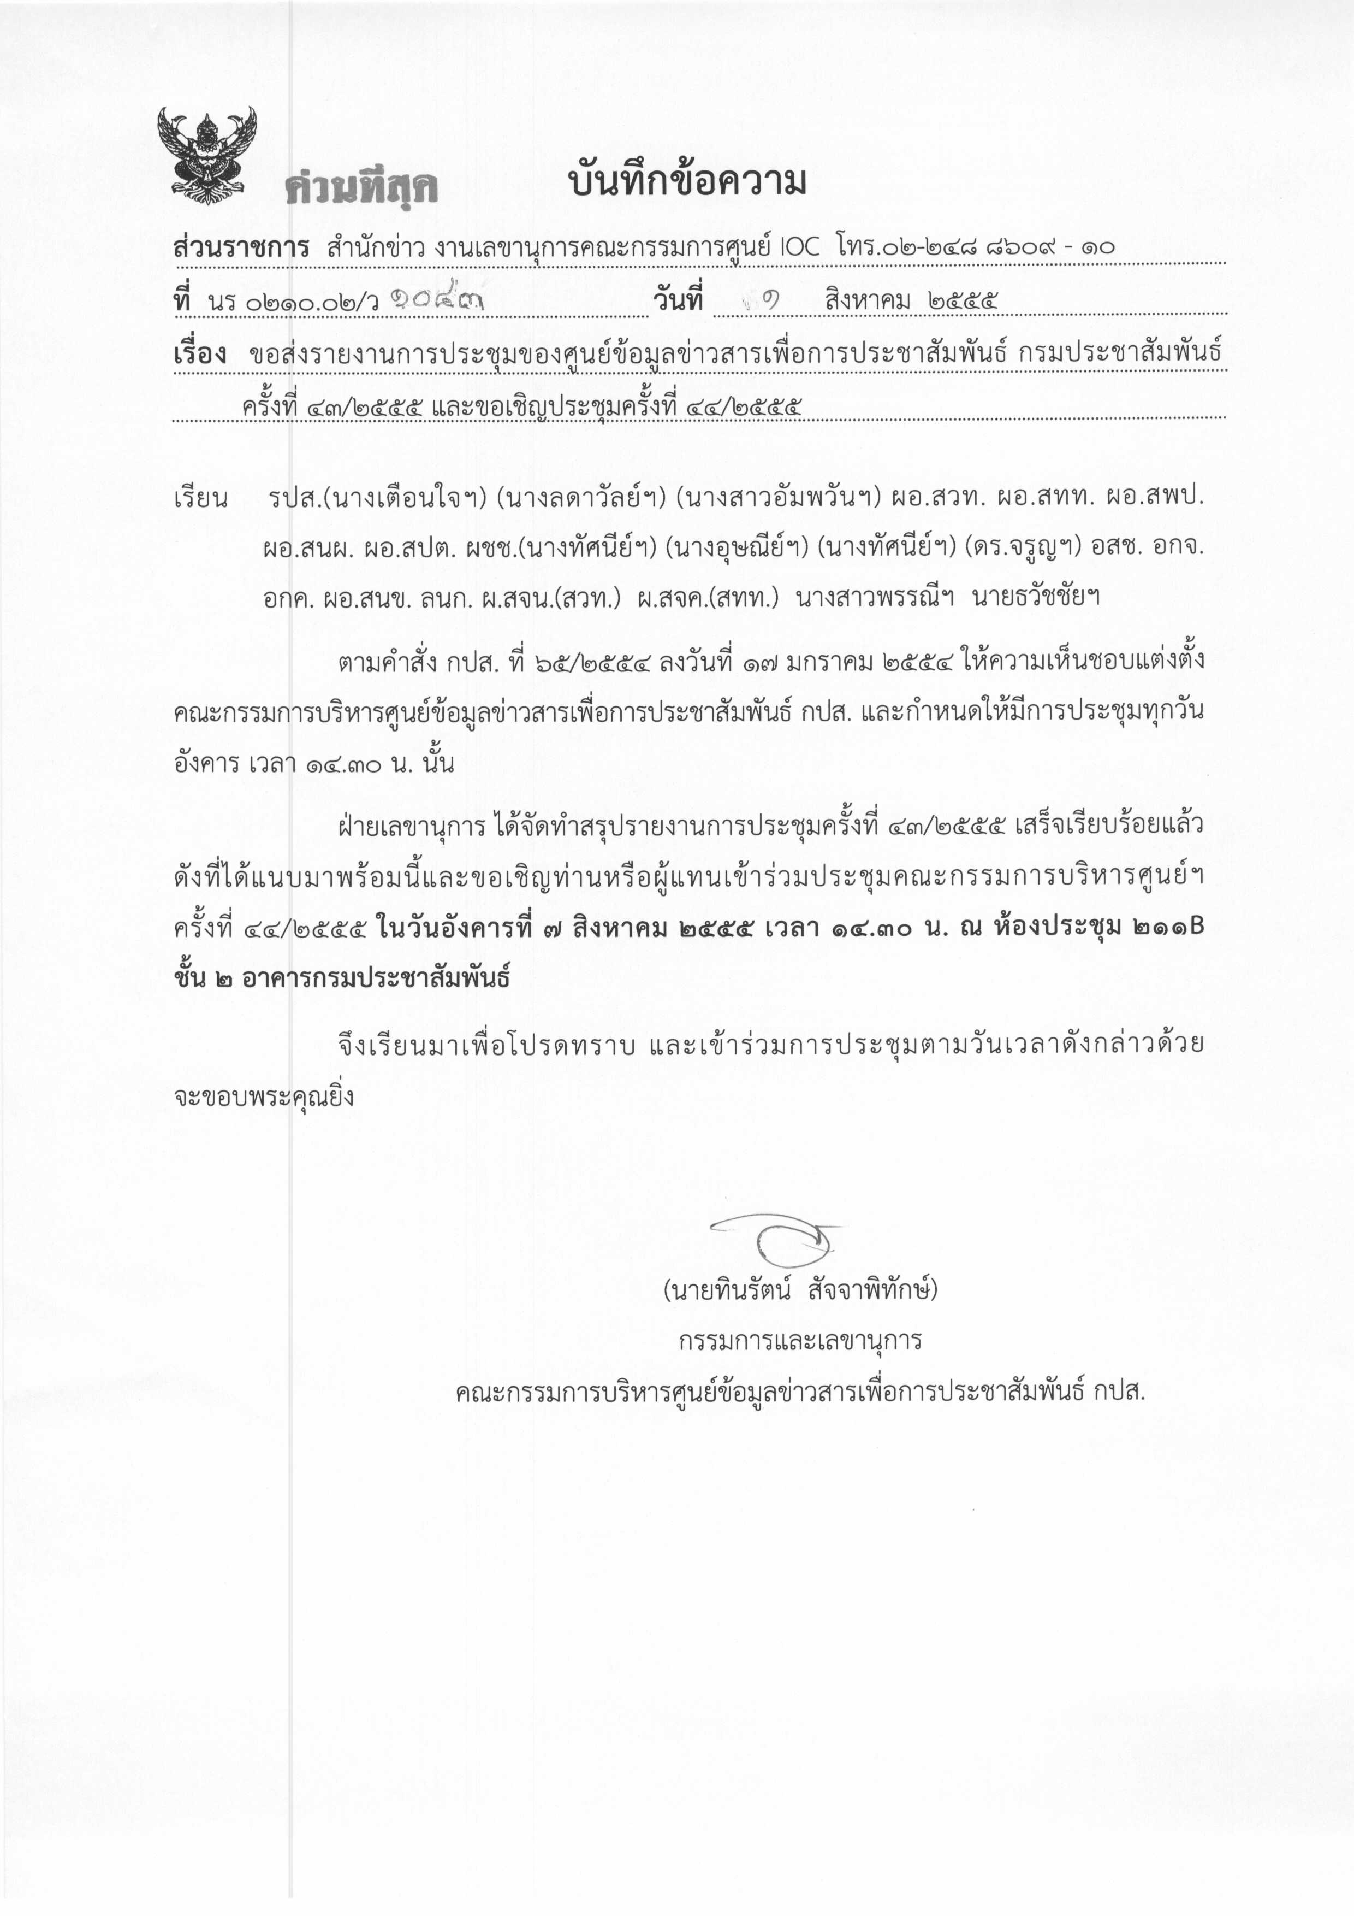ระเบียบวาระการประชุม
คณะกรรมการบริหารศูนย์ข้อมูลข่าวสารเพื่อการประชาสัมพันธ์ (IOC)
ครั้งที่ ๔๔ / ๒๕๕๕
วันอังคารที่ ๗ สิงหาคม ๒๕๕๕ เวลา ๑๔.๓๐ น.
ณ ห้องประชุม ๒๑๑ B ชั้น ๒ อาคารกรมประชาสัมพันธ์

ระเบียบวาระที่ ๑ เรื่องที่ประธานแจ้งที่ประชุมทราบ
ระเบียบวาระที่ ๒ เรื่องรับรองรายงานการประชุมครั้งที่ ๔๓ / ๒๕๕๕
ระเบียบวาระที่ ๓ เรื่องสืบเนื่อง
- ไม่มี
ระเบียบวาระที่ ๔ เรื่องเพื่อทราบ
๔.๑ สรุปผลการปฏิบัติงานของศูนย์ IOC
๔.๒ วาระการทำข่าวของ สทท.
๔.๓ วาระการทำข่าวของ สวท.
๔.๔ กิจกรรมน่าสนใจในสัปดาห์หน้าของ ศสช.
ระเบียบวาระที่ ๕ เรื่องเพื่อพิจารณา
๕.๑ การบริหารประเด็นประจำสัปดาห์
ระเบียบวาระที่ ๖ เรื่องอื่นๆ

------------------------------------------

รายงานการประชุม
คณะกรรมการบริหารศูนย์ข้อมูลข่าวสารเพื่อการประชาสัมพันธ์ (IOC)
ครั้งที่ ๔๓/๒๕๕๕
วันอังคารที่ ๓๑ กรกฎาคม ๒๕๕๕
ณ ห้อง ๒๑๑ B ชั้น ๒ กรมประชาสัมพันธ์

เริ่มประชุมเวลา ๑๔.๕๐ น.
รายชื่อผู้เข้าประชุม
- นายจรูญ ไชยศร ผชช. ประธาน
- นางรัชฎา ตรงดี แทน ผอ.สวท.
- นางสาวโสภา โสรัจจตานนท์ แทน ร.ผอ.สทท.
- นางสาวศุภพร สาครบุตร แทน ผอ.สพป.
- นางสาวสดแสง อาสิงสมานันท์ แทน ผอ.สนผ.
- นางสาวประกายวรรณ อัศวสกุล แทน อกค.
- นายพลี อุดมพรมนตรี แทน อสช.
- นางสาววิไล ถนอมจิตวิสุทธิ แทน อกจ.
- นายสนธยา ศรีเวียงธวัช กรรมการและผู้ช่วยเลขานุการ
- นางสาวพรรณี ตั้งใจสถาปัตย์ กรรมการและผู้ช่วยเลขานุการ
ผู้ไม่มาประชุม (เนื่องจากติดราชการ)
- นายธีระพงษ์ โสดาศรี อปส.
- นางลดาวัลย์ บัวเอี่ยม รปส.
- นางเตือนใจ สินธุวณิก รปส.
- นางสาวอัมพวัน เจริญกุล รปส.
- นางวรรณา วุฒิอาภรณ์ ผอ.สปต.
- นางทัศนีย์ ผลชานิโก ผชช.
- นางอุษณีย์ ศรีธัญรัตน์ ผชช.
- นายทินรัตน์ สัจจาพิทักษ์ กรรมการและเลขานุการ
- นายธวัชชัย ชิดเชื้อ กรรมการและผู้ช่วยเลขานุการ
ผู้ร่วมประชุม
  - นายชูชาติ เทศสีแดง นักประชาสัมพันธ์ชำนาญการพิเศษ สนข.
  - นางสาวนภัสวรรณ โฆษะ นักสื่อสารมวลชน สนข.
  - นางสาวณิริษธิญารัตน์ จันทร์กระจ่าง นักสื่อสารมวลชน สนข.
  - นางสาวพนิดา ไชโยแสง นักสื่อสารมวลชน สนข.
  - นางสาวกัญญารัตน์ ดวงเพียราช นักสื่อสารมวลชน สนข.
  - นางสาวสุกัญญา มหามนตรี นักประชาสัมพันธ์ สทท.
ระเบียบวาระที่ ๑ เรื่องที่ประธานแจ้งที่ประชุมทราบ
- อปส. รปส. (นางลดาวัลย์ บัวเอี่ยม) (นางเตือนใจ สินธุวณิก) (นางสาวอัมพวัน เจริญกุล) ติดราชการ มอบให้ ผชช. (นายจรูญ ไชยศร) ทำหน้าที่ประธานในการประชุม
มติที่ประชุม - รับทราบ
ระเบียบวาระที่ ๒ รับรองรายงานการประชุม ครั้งที่ ๔๒/๒๕๕๕
มติที่ประชุม - รับรองรายงานการประชุม ครั้งที่ ๔๒/๒๕๕๕
ระเบียบวาระที่ ๓ เรื่องสืบเนื่อง
- รายละเอียดการออกอากาศประเด็นข่าวตามนโยบายเกี่ยวกับตัวเลขแต่ละเขตที่มากไป หรือไม่มีการรายงาน
มติที่ประชุม - รับทราบจากการรายงานในที่ประชุมครั้งที่ผ่านมา
ระเบียบวาระที่ ๔ เรื่องเพื่อทราบ
๔.๑ การดำเนินงานของศูนย์ IOC.
- สรุปผลการรายงานประเด็นประจำสัปดาห์จาก สปข.๑-๘ สทท. สวท. สนข. สพป. สปต. และ ศสช. ดังนี้ งานเฉลิมพระเกียรติสมเด็จพระนางเจ้าสิริกิติ์พระบรมราชินีนาถ ๘๐ พรรษา และสมเด็จพระบรมโอรสาธิราชฯ สยามมกุฎราชกุมาร ทรงเจริญพระชนมพรรษา ๕ รอบ ๑๙% ยาเสพติด ๑๕%ประชาคมอาเซียน ๑๔% การป้องกันโรคระบาด ๑๒% สภาพอากาศ ๑๐% โอลิมปิกเกมส์ ๒๐๑๒ ๙% ก๊าซ LPG ๘% ครม.สัญจรที่จังหวัดสุรินทร์ ๘% ขยายผลประธานาธิบดีเต็ง เส่ง แห่งพม่า ๕% (ตามเอกสารประกอบการประชุม)
มติที่ประชุม - รับทราบ
๔.๒ วาระการทำข่าวของ สทท.
- ระหว่างวันที่ ๑ – ๗ สิงหาคม ๒๕๕๕ พยากรณ์อากาศ เตือนภัยฝนตกหนัก น้ำท่วมฉับพลัน มาตรการปราบปรามยาเสพติด เกาะติดภารกิจรัฐประเด็นมาตรการป้องกันโรคมือเท้าปากระบาด มาตรการดูแลปัญหาภาคใต้ ขยายผลมติ ครม.ที่จังหวัดสุรินทร์/รถคันแรก/บัตรเครดิตชาวนา ประชุม ครม.เศรษฐกิจรับมือวิกฤตการเงินยุโรป โอลิมปิกเกมส์ ๒๐๑๒ (ตามเอกสารแจกในที่ประชุม)
๔.๓ วาระการทำข่าวของ สวท.
- ระหว่างวันที่ ๑ – ๗ สิงหาคม ๒๕๕๕ งานเฉลิมพระเกียรติสมเด็จ พระนางเจ้าสิริกิติ์พระบรมราชินีนาถ ๘๐ พรรษา กิจกรรมส่งเสริมพระพุทธศาสนาเนื่องในวันอาสาฬหบูชา และเข้าพรรษา สภาพอากาศ การป้องกันโรคระบาด ไข้เลือดออก โรคมือเท้าปาก โอลิมปิกเกมส์ ๒๐๑๒ ประชาคมอาเซียน ยาเสพติด มาตรการป้องกันและแก้ไขปัญหาเหตุการณ์ความไม่สงบในจังหวัดชายแดนใต้ การประชุมสภาผู้แทนราษฎรนัดพิเศษ เริ่ม ๑ สิงหาคม ๒๕๕๕ (ตามเอกสารแจกในที่ประชุม)
๔.๔ กิจกรรมในรอบสัปดาห์ของ ศสช.
- กิจกรรมพรุ่งนี้ที่กรุงเทพ และกิจกรรมหอประชุม กรมประชาสัมพันธ์ (ตามเอกสารแจกในที่ประชุม)
มติที่ประชุม - รับทราบ

ระเบียบวาระที่ ๕ เรื่องเพื่อพิจารณา
๕.๑ การบริหารประเด็นประจำสัปดาห์
๑. งานเฉลิมพระเกียรติสมเด็จพระนางเจ้าสิริกิติ์พระบรมราชินีนาถ ๘๐ พรรษา
๑. ประชาสัมพันธ์เชิญชวนหน่วยงานราชการ เอกชน และประชาชนร่วมงานและรับชม
การถ่ายทอดสดพิธีงานเฉลิมพระเกียรติสมเด็จพระนางเจ้าสิริกิติ์พระบรมราชินีนาถ
๘๐ พรรษา
๒. ให้สื่อประชาสัมพันธ์เส้นทางจราจรในพื้นที่ กทม.ระหว่างงานในพิธี
๓. ประชาสัมพันธ์ให้หน่วยงานราชการ เอกชน และประชาชนประดับธงตราสัญลักษณ์
เพื่อเฉลิมพระเกียรติสมเด็จพระนางเจ้าสิริกิติ์พระบรมราชินีนาถ ๘๐ พรรษา
๒. อุทกภัย
๑. สื่อ กปส. ติดตามการรายงานสภาพอากาศจากกรมอุตุนิยมวิทยา จากเว็บไซต์
http://www.tmd.go.th
๒. เผยแพร่การแจ้งเตือนภาวะดินฟ้าอากาศ และสัมภาษณ์หน่วยงานที่เกี่ยวข้อง
๓. ประชาสัมพันธ์การลงพื้นที่ของรัฐมนตรีเพื่อติดตามความก้าวหน้าและเร่งรัดผลการ
ดำเนินงานป้องกันและบรรเทาอุทกภัยของแต่ละจังหวัด
๔. ติดตามความก้าวหน้าในการแก้ไขปัญหาอุทกภัย เช่นการขยายผลมติ ครม. และมาตรการ
ของคณะกรรมการชุดต่าง ๆ ในพื้นที่ ต้นน้ำ กลางน้ำ และปลายน้ำ
๓. การป้องกันโรคไข้เลือดออก
๑. สัมภาษณ์กระทรวงสาธารณสุข เจ้าหน้าที่ที่เกี่ยวข้อง วิธีการป้องกัน รักษาที่ถูกต้อง
เพื่อช่วยเหลือประชาชน
๒. ประชาสัมพันธ์แจ้งเตือนประชาชนในการป้องกันโรคไข้เลือดออก
๔. โอลิมปิกเกมส์ ๒๐๑๒
- หน่วยงาน กปส.ติดตามความคืบหน้าในการจัดงานโอลิมปิกเกมส์ ๒๐๑๒ ณ กรุงลอนดอน
ประเทศอังกฤษ
๕. ประชาคมอาเซียน
๑. หน่วยงาน กปส. เสนอข่าวเน้นนโยบายเชิงยุทธศาสตร์ด้านการเมือง และความมั่นคงด้าน
เศรษฐกิจ สังคม และวัฒนธรรมในการเข้าสู่ประชาคมอาเซียนในปี ๒๕๕๘ จากหน่วยงาน
ที่เกี่ยวข้อง
๒. รายงานโครงการเชื่อมโยงเส้นทางคมนาคม และการพัฒนาความก้าวหน้าในภูมิภาคอาเซียน
๓. ติดตามความคืบหน้าผลการแต่งตั้งคณะกรรมการอาเซียน
๔. สัมภาษณ์สภาพัฒน์หรือผู้ที่เกี่ยวข้องถึงกำหนดการ วาระการดำเนินงาน
๖. ยาเสพติด
๑. เร่งรณรงค์ให้ข้อมูลข่าวสารความรู้ และสร้างความตระหนักแก่ประชาชนทั่วประเทศ
โดยอาศัยการสื่อสารทุกช่องทางเพื่อให้เกิดความตื่นตัวและร่วมเป็นพลังแผ่นดินในการ
ควบคุมและแก้ไขปัญหายาเสพติด
๒. เร่งดำเนินการรณรงค์ให้ความรู้และสร้างความตระหนักแก่สังคม
- เร่งดำเนินการเผยแพร่ข้อมูลข่าวสารผ่านสื่อ กปส. ทุกช่องทาง
- เร่งดำเนินการใช้สื่อสังคมออนไลน์ (Social media) ต่าง ๆ ในการรณรงค์
ให้ความรู้/สร้างกระแสสังคมให้เกิดความตระหนักถึงปัญหา และร่วมเป็นพลัง
ในการแก้ปัญหายาเสพติด
๗. สถานการณ์ภาคใต้
๑. ความคืบหน้าการแก้ไขปัญหาสถานการณ์ภาคใต้
๒. นโยบายของผู้ที่ได้รับมอบหมายจากนายกรัฐมนตรีให้ลงไปแก้ไขปัญหาพื้นที่ภาคใต้
๘. นโยบายรถคันแรก
๑. ติดตามความคืบหน้าการส่งมอบรถตามนโยบายของรัฐบาล
๒. ประชาสัมพันธ์รายละเอียดข้อมูลเอกสารเกี่ยวกับการซื้อรถ
๓. สัมภาษณ์ผู้เกี่ยวข้อง
มติที่ประชุม - ให้กำหนดประเด็นประชาสัมพันธ์ตามรายละเอียดข้างต้น
ระเบียบวาระที่ ๖ เรื่องอื่น ๆ
- ไม่มี
มติที่ประชุม
เลิกประชุมเวลา ๑๖.๐๐ น.
-------------------------
นางสาวณิริษธิญารัตน์ จันทร์กระจ่าง / ผู้จดรายงานการประชุม
นายสนธยา ศรีเวียงธวัช / ผู้ตรวจรายงานการประชุม

